



2018年12月
周文婷获第十三批教学骨干教师 ； 班主任基本功竞赛三等奖、论文评比二等奖 。
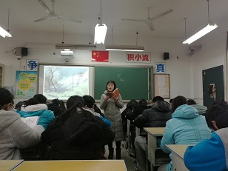
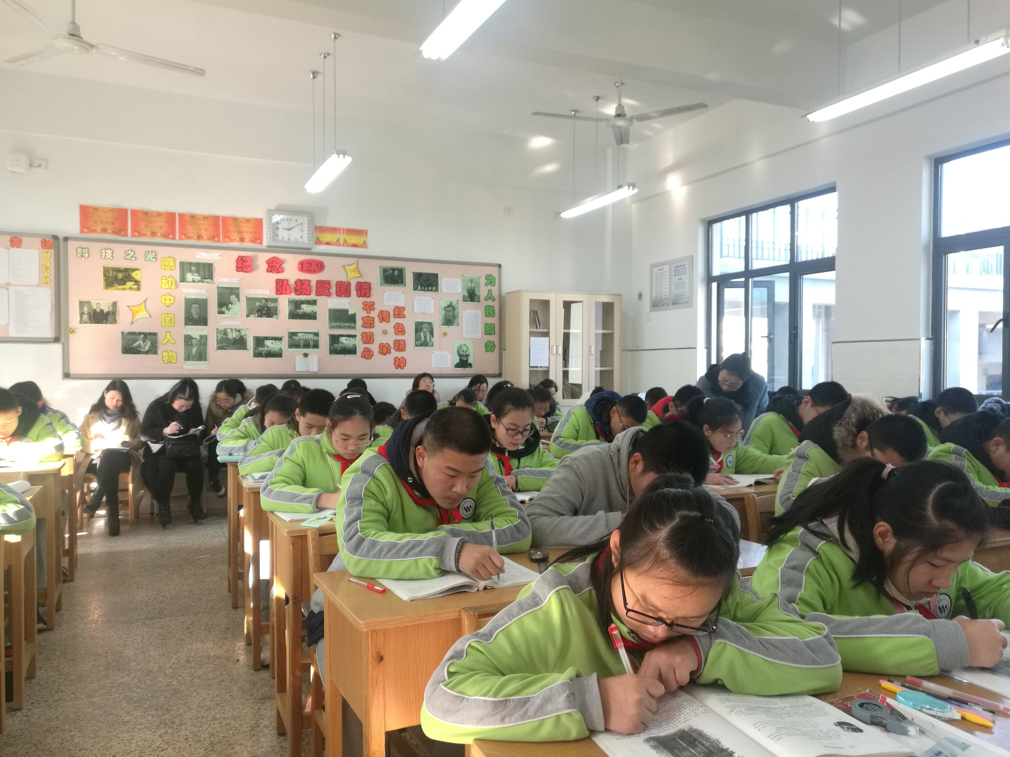

花中语文教研组

简 报



本月关键词：

周文婷获骨干教师称号
青年教师校基本功竞赛

莫芹琴2017.12.4 《走一步再走一步》校级；尤静2017.12.15 《天上的街市》联合教研活动；
曹丽丽2017.12.21《活板》 实景课堂 ；张钧泽2017.12.22《幽径悲剧》校级
